รายงานการปฏิบัติราชการประจำเดือน ธันวาคม 2567

2 ธันวาคม 2567
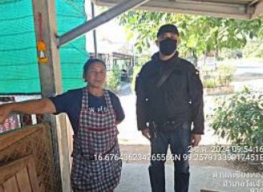
2 ธ.ค.2567 เวลา 09.55 น.
นำโดย พ.ต.ท.ภุฒชงค์ ศรีแสงจันทร์ สว.สส.สภ.วังเจ้า พร้อมชุดสืบสวน ออกตรวจพื้นที่รับผิดชอบบริเวณเขตพื้นที่รับผิดชอบ ต.เชียงทอง อ.วังเจ้า จว.ตาก ประชาสัมพันธ์ให้ความรู้เกี่ยวกับแก๊งเงินกู้นอกระบบฯ และ การฉ้อโกงออนไลน์ แก่ประชาชน เยาวชน ผลการปฏิบัติไม่พบกลุ่มบุคคลที่มีพฤติการณ์เกี่ยวกับการปล่อยเงินกู้ในบริเวณดังกล่าวแต่อย่างใด
2 ธันวาคม 2567
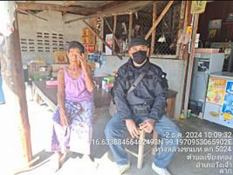
2 ธ.ค.2567 เวลา 10.10 น.
นำโดย พ.ต.ท.ภุฒชงค์ ศรีแสงจันทร์ สว.สส.สภ.วังเจ้า พร้อมชุดสืบสวน ออกตรวจพื้นที่รับผิดชอบบริเวณเขตพื้นที่รับผิดชอบ ต.เชียงทอง อ.วังเจ้า จว.ตาก ประชาสัมพันธ์ให้ความรู้เกี่ยวกับแก๊งเงินกู้นอกระบบฯ และ การฉ้อโกงออนไลน์ แก่ประชาชน เยาวชน ผลการปฏิบัติไม่พบกลุ่มบุคคลที่มีพฤติการณ์เกี่ยวกับการปล่อยเงินกู้ในบริเวณดังกล่าวแต่อย่างใด
2 ธันวาคม 2567
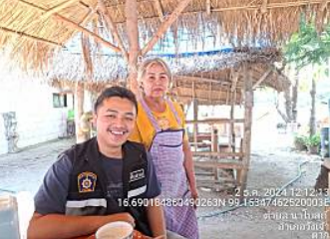
2 ธ.ค.2567 เวลา 12.12 น.
นำโดย พ.ต.ท.ภุฒชงค์ ศรีแสงจันทร์ สว.สส.สภ.วังเจ้า พร้อมชุดสืบสวน ออกตรวจพื้นที่รับผิดชอบบริเวณเขตพื้นที่รับผิดชอบ ต.นาโบสถ์ อ.วังเจ้า จว.ตาก ประชาสัมพันธ์ให้ความรู้เกี่ยวกับแก๊งเงินกู้นอกระบบฯ และ การฉ้อโกงออนไลน์ แก่ประชาชน เยาวชน ผลการปฏิบัติไม่พบกลุ่มบุคคลที่มีพฤติการณ์เกี่ยวกับการปล่อยเงินกู้ในบริเวณดังกล่าวแต่อย่างใด

3 ธันวาคม 2567
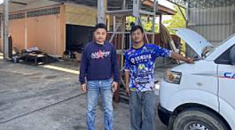
3 ธ.ค.2567 เวลา 13.10 น.
นำโดย พ.ต.ท.ภุฒชงค์ ศรีแสงจันทร์ สว.สส.สภ.วังเจ้า พร้อมชุดสืบสวน ออกตรวจพื้นที่รับผิดชอบบริเวณเขตพื้นที่รับผิดชอบ ต.เชียงทอง อ.วังเจ้า จว.ตาก ประชาสัมพันธ์ให้ความรู้เกี่ยวกับแก๊งเงินกู้นอกระบบฯ และ การฉ้อโกงออนไลน์ แก่ประชาชน เยาวชน ผลการปฏิบัติไม่พบกลุ่มบุคคลที่มีพฤติการณ์เกี่ยวกับการปล่อยเงินกู้ในบริเวณดังกล่าวแต่อย่างใด
7 ธันวาคม 2567
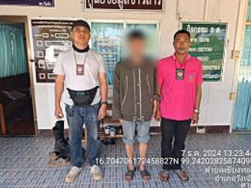
7 ธ.ค. 67 เวลา 09.30 น.
เจ้าหน้าตำรวจ ชุดสืบสวน สภ.วังเจ้า , เจ้าหน้าที่ฝ่ายปกครองอำเภอวังเจ้าได้ร่วมจับกุมตัว ฐานความผิด
“เป็นบุคคลต่างด้าวเข้ามาและพักอาศัยอยู่ในราชอาณาจักรโดยไม่ไม่ได้รับอนุญาต”เพื่อดำเนินคดีตามกฎหมายในส่วนที่เกี่ยวข้องต่อไป
31 ธันวาคม 2567
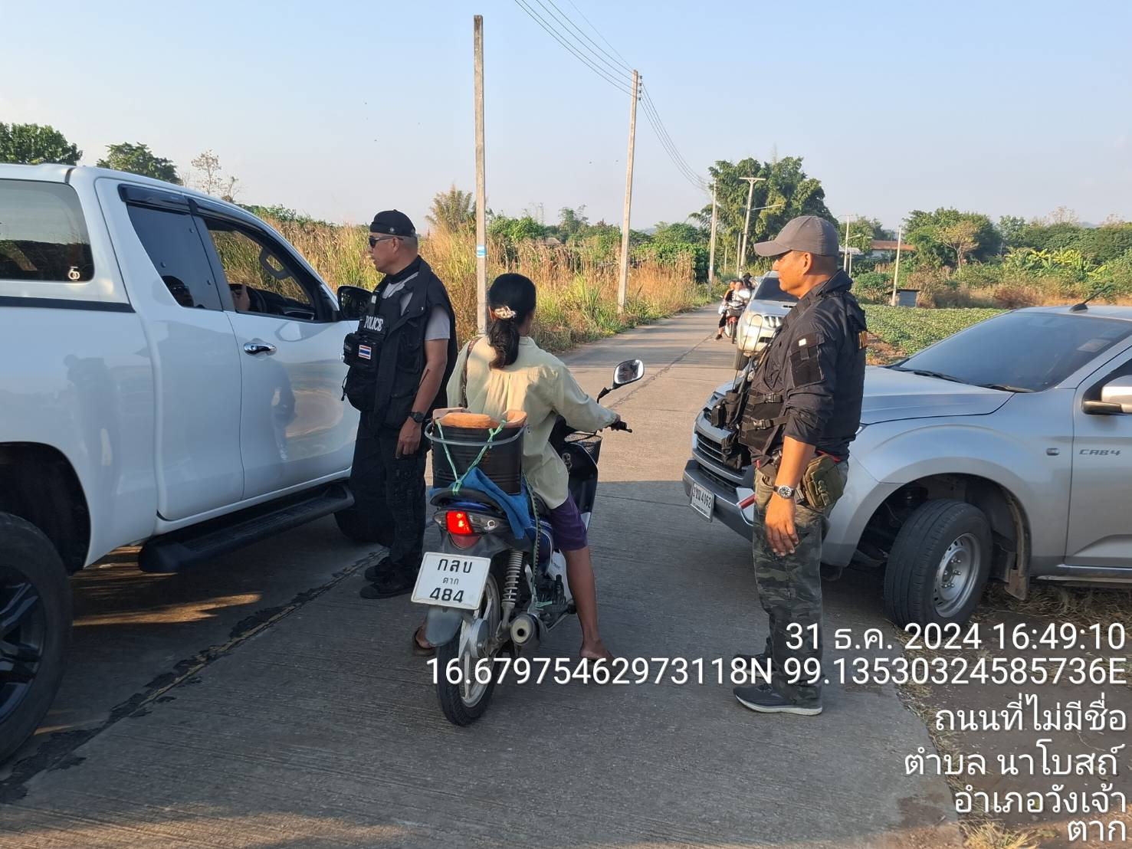
31 ธ.ค. 67 เวลา 16.00 - 18.00 น.
นำโดย พ.ต.ท.ภุฒชงค์ ศรีแสงจันทร์ สว.สส.สภ.วังเจ้า , ร.ต.อ.ทองพูน หลงรัก รอง สว.สส.สภ.วังเจ้า หัวหน้าชุดเคลื่อนที่เร็ว พร้อมกำลังพลชุดเคลื่อนที่เร็ว ปฏิบัติหน้าที่ตามคำสั่งที่ 177/2567 ลงวันที่ 26 ธ.ค.67 เรื่องจัดตั้งศูนย์อำนวยความสะดวกป้องกันเเละลดอุบัติเหตุทางถนนในช่วงเทศกาลปีใหม่ 2568 ได้ออกตรวจ/ตั้งจุดสกัด บริเวณเส้นทางหลบด่านตรวจ อส.ท่าทองแดง

